大家好，欢迎来到RK系列驱动开发入门视频课程，课时四RK平台触摸屏TP的实现和驱动浅析 -- 第一小节实现触摸屏TP功能。

这一小节跟大家分析一下RK平台如何实现触摸TP功能，我这里是基于RK3288 Android7.1 kernel4.4来调试的。

一、调TP需要准备的资料
- 一个正常能开机的板子或者机器，接好TP屏的排线，(确保板子可以正常开机，可以跑起来)；
- 跟TP供应商获取TP屏资料或者驱动移植包(TP的驱动一般在其他平台已经调试过了或者有的可能已经在rk平台调试过了)；
- 获取要调试的板子的原理图和位号图(方便查硬件，量硬件)；

二、调TP过程
- 从硬件原理图获知TP的i2c总线连接的是哪组i2c，TP的中断脚和TP的复位脚连接到主控的哪个GPIO；

从原理图得知，
TP的I2C总线连接的是：I2C4
TP的复位脚连接的是：GPIO7_A5
TP的中断脚连接的是：GPIO7_A6

- TP其他的pin直接按照原理图部分连接好，确认好硬件连接正常，开机能开起来。

- 移植驱动和配置参数
(1)将驱动文件夹添加到对应目录，drivers/input/touchscreen/gt9xx/，一般rk的SDK新代码都已经添加了一套驱动，这里可能就是更新一下驱动而已，替换一下对应文件即可。

(2)将 gt9xx 文件夹添加到编译中，修改 rockchip_defconfig 文件，或者在 kernel 中执行 make menuconfig 指令都可以，rk3288 7.1新代码中一般都默认支持了，不需要额外手动打开,如果没打开，记得把对应的宏打开。

CONFIG_INPUT_TOUCHSCREEN=y
CONFIG_TOUCHSCREEN_GT9XX=y

(3)在 dts 文件中根据硬件原理图配置TP参数，这里配置到i2c4的节点下，"tp-size” 这个参数是tp的尺寸， 其实在代码中只是通过这个参数来选择配置信息和触摸调整，比如反转xy等。
&i2c4 { //i2c总线4
status = "okay";
gt9xx@5d {
status = "okay";
compatible = "videostrong,gt9xx";
reg = <0x5d>;
touch-gpio = <&gpio7 6 IRQ_TYPE_EDGE_RISING>; //中断脚：GPIO7_A6
reset-gpio = <&gpio7 5 GPIO_ACTIVE_LOW>; //复位脚：GPIO7_A5
tp-size=<911>;
max-x = <1024>;
max-y = <600>;
};
}

(4)在对应头文件中添加触摸屏的配置信息参数cfg文件,这个cfg文件一般由FAE 提供，把它拷贝到当前驱动目录，文件名自己随意定义即可。
--- a/drivers/input/touchscreen/gt9xx/gt9xx.h
+++ b/drivers/input/touchscreen/gt9xx/gt9xx.h
@@ -68,7 +68,7 @@
+/*CFG for GT911*/
+u8 gtp_dat_gt11[] = {
+/* <1200, 1920>*/
+//#include "WGJ89006B_GT911_Config_20140625_085816_0X43.cfg"
+/*1024 * 600*/
+#include "GT911_Config_20170526_173623.cfg"
-----------cfg给到客户添加
+};

(5)编译kernel，然后烧录生成的resource.img和kernel.img到板子上。

- 连接上串口getevent查看是否有坐标值上报，确认TP是否通了。如果没有坐标值上报，确认一下驱动是否probe成功，是否跑起来了,检查一下配置方面，I2C总线配对了没有，I2C地址弄对了没有,GPIO的配置是否有冲突导致无法申请gpio使用，确认一下中断是否有产生等软件问题。

(7)确认驱动跑起来还有问题那就要检查一下硬件是否正常了，比如上电电压对了没有，I2C总线上拉电阻有没有贴，中断脚有没有作用等问题。如果不会确认板子是否正常可以找硬件同事一起看看，万用表量量电压或者示波器量波形等等。软硬件配合解决问题还是比较快的。

遇到的问题点：
- TP的坐标方向反了。
解决方案：
在驱动源码drivers/input/touchscreen/gt9xx/gt9xx.c中根据tp-size设置TP的方向是否需要镜像、切换，还有需要使用的配置参数等。下面我们来看一下代码：

if (of_property_read_u32(np, "tp-size", &val)) {
dev_err(&client->dev, "no max-x defined\n");
return -EINVAL;
}

if(val == 89){
m89or101 = TRUE;
mGtpChange_X2Y = TRUE; 调整坐标原点 方向
mGtp_X_Reverse = FALSE;
mGtp_Y_Reverse = TRUE;
}else if(val == 101){
m89or101 = FALSE;
mGtpChange_X2Y = TRUE;
mGtp_X_Reverse = TRUE;
mGtp_Y_Reverse = FALSE;
} else if (val == 911) {
m89or101 = FALSE;
bgt911 = TRUE;
mGtpChange_X2Y = FALSE; //x、y交换方向
mGtp_X_Reverse = FALSE; //x方向坐标镜像
mGtp_Y_Reverse = TRUE; //y方向坐标镜像
} else if (val == 970) {
m89or101 = FALSE;
bgt911 = FALSE;
bgt970 = TRUE;
mGtpChange_X2Y = FALSE;
mGtp_X_Reverse = FALSE;
mGtp_Y_Reverse = TRUE;
}

- TP触摸不准，触摸效果不佳。
解决方案：联系TP厂FAE，这种问题只能他们可以调试了，他们有专门的调试工具，我们作为方案公司的驱动开发搞不来。他们现场调试好了以后会给你一个新的cfg配置文件，替换该文件即可。

220331 ：给了cfg客户，怎么合到驱动里面

- 在gt9xx_cfg.h 文件中 替换之前用的config，
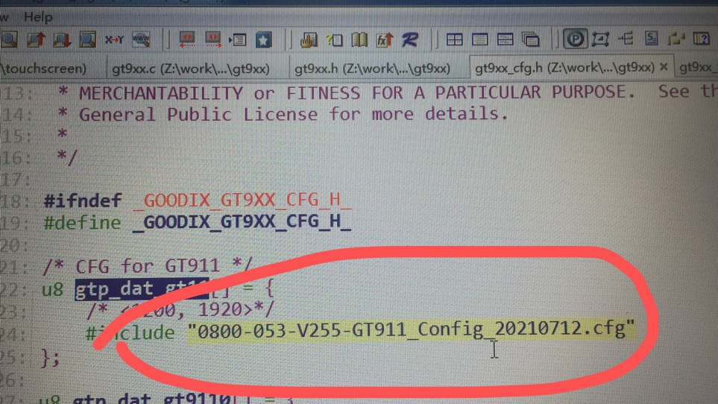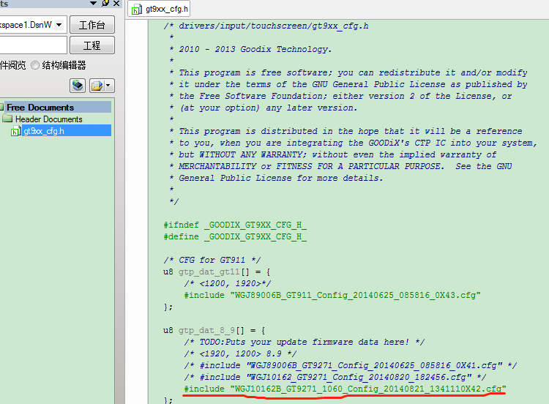
2 、修改触摸屏分辨率。
path ： kernel/drivers/input/touchscreen/gt9xx/gt9xx.h
// 下面有两种定义分辨率的方式，任选一种
#define GTP_CUSTOM_CFG 1
... ...
#define GTP_1024X768
... ...
#if GTP_CUSTOM_CFG
#ifdef GTP_1024X768
#define GTP_MAX_HEIGHT 768
#define GTP_MAX_WIDTH 1024
#else
#define GTP_MAX_HEIGHT 320
#define GTP_MAX_WIDTH 480
#endif
// 触摸屏中断触发信号
#define GTP_INT_TRIGGER 0 // 0: Rising 1: Falling
#else
#define GTP_MAX_HEIGHT 4096
#define GTP_MAX_WIDTH 4096
#define GTP_INT_TRIGGER 1
#endif

3 、确认触摸屏 Sensor-ID ，有下面两种方式
(1) 根据硬件配置，需要咨询供应商。
//*************************** PART2:TODO define **********************************
// STEP_1(REQUIRED): Define Configuration Information Group(s)
// Sensor_ID Map:
/* sensor_opt1 sensor_opt2 Sensor_ID
GND GND 0
VDDIO GND 1
NC GND 2
GND NC/300K 3
VDDIO NC/300K 4
NC NC/300K 5
*/
(2) 内核运行时的 log 可以看出来
// 获取 sensor_id
ret = gtp_i2c_read_dbl_check(ts->client, GTP_REG_SENSOR_ID, &sensor_id, 1 );
if (SUCCESS == ret) // 获取 sensor_id 成功
{
// sensor_id 超出范围
if (sensor_id >= 0x06 )
{
GTP_ERROR( "Invalid sensor_id(0x%02X), No Config Sent!" , sensor_id);
ts->pnl_init_error = 1 ;
return - 1 ;
}
}
else // 获取 sensor_id 失败
{
GTP_ERROR( "Failed to get sensor_id, No config sent!" );
ts->pnl_init_error = 1 ;
return - 1 ;
}
// 成功后打印 sensor_id
GTP_INFO( "Sensor_ID: %d" , sensor_id);

4 、在 dts 文件中，修改触摸屏的硬件参数。
// i2c 接口
&i2c4 {
// 使能
status = "okay" ;
// 设备地址（记得除二）
ts@5d{
compatible = "goodix,gt9xx" ;
reg = < 0x5d >;
// 复位 IO
goodix,rst-gpio = <&gpio7 GPIO_B2 GPIO_ACTIVE_HIGH>;
// 中断 IO
goodix,irq-gpio = <&gpio7 GPIO_B1 IRQ_TYPE_LEVEL_LOW>;
pinctrl-names = "default" ;
// 中断 IO 默认上拉
pinctrl- 0 = <&gpio7_b1>;
// 触摸屏配置参数，需要供应商提供， group0-group5 ，根据 Sensor-ID 决定，若 ID=4 ，则使用goodix,cfg-group4
goodix,cfg-group0 = [
63 40 01 E0 01 05 35 00 01 08 28 05 50 32 03 05 00 00 00 00
00 00 00 14 16 18 10 8C 20 08 17 15 31 0D 00 00 02 9A 04 24
00 00 00 00 00 03 64 32 00 00 00 0F 94 94 45 02 07 00 00 04
8D 13 00 5C 1E 00 3C 30 00 28 4C 00 1D 78 00 1D 00 00 00 00
00 00 00 00 00 00 00 00 00 00 00 00 00 00 00 00 00 00 00 00
00 00 00 00 00 00 00 00 00 00 00 00 02 04 06 08 0A 0C 0E 10
FF FF FF FF FF FF 00 00 00 00 00 00 00 00 00 00 00 00 00 00
00 00 00 02 04 06 08 0A 0C 0F 10 12 13 14 FF FF FF FF FF FF
FF FF FF FF FF FF FF FF 00 00 00 00 00 00 00 00 00 00 00 00
00 00 00 00 C9 01 ];
};
};

此时已配置完毕

若出现触摸方向 x 、 y 反了，可以联系供应商改配置文件，也可以在头文件中打开交换 x 、 y 坐标的宏
宏生效后，会在触摸按下的函数 gtp_touch_down 中，交换 x 、 y 坐标
#define GTP_CHANGE_X2Y 1 //swap x y
#if GTP_CHANGE_X2Y
GTP_SWAP(x, y);
#endif
若出现触摸方向 x 、 y 镜像了，可以联系供应商改配置文件，也可以在触摸按下的函数 gtp_touch_down 中，修改 x 、 y 坐标
// abs_x_max abs_y_max 分别是 x y 方向的最大值
// x 方向镜像
x = ts->abs_x_max - x;
// y 方向镜像
y = ts->abs_y_max - y;
若出现触摸不准，，触摸跳点等问题，则需要联系供应商查看硬件或者修改配置参数。

